Λύσεις ασκήσεων.

1.Γράψε τα αθλήματα που βλέπεις στις εικόνες.

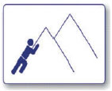
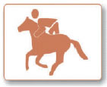
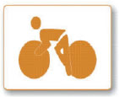

1…cycling……………… 2. …horseriding…… 3. climbing………

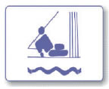
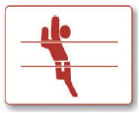

4. swimming…………… 5. ……sailing……….. 6. playing volleyball…

2. Απάντησε τις ερωτήσεις για τον εαυτό σου χρησιμοποιώντας: Yes, I do / No, I don’t.

1. Do you like windsurfing?

2. Do you like collecting football cards?

3. Do you like playing football?

4. Do you like playing tennis?

3. Γράψε προτάσεις για τα χόμπι της οικογένειάς σου και του φίλου σου. Χρησιμοποίησε like + ρήμα με την κατάληψη –ing.

1. My mother …likes cooking……………………………………………………

2. My father …likes horseriding…………………………………………………

3. My friend …likes playing football…………………………………………………

4. I …like reading books…………………………………………………………

4. Αντιστοίχησε:

- collecting c. tree leaves
- making a. models
- collecting b. stamps
- watching e. TV
- playing d. computer games
- making f. clothes for dolls

5. Γράψε τα χόμπι που δείχνουν οι εικόνες.
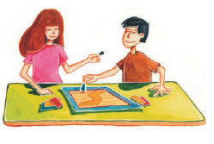

1…listening to music. 2 playing board games 3 singing………

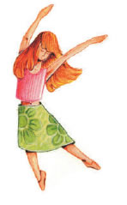
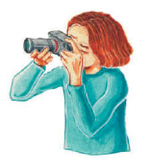

4…taking photos 5…dancing... 6…reading books….

